УДК 519.67

к.ф.-м.н., доцент Третиник В. В., студент Сафонов А. В.
Національний технічний університет України
«Київський політехнічний інститут імені Ігоря Сікорського»

СИСТЕМА АНАЛІЗУ ВІДТОКУ КЛІЄНТІВ ЗА ДОПОМОГОЮ МЕТОДІВ МАШИННОГО НАВЧАННЯ

Abstract

Tretynyk Violeta, associate professor, PhD; Safonov Artur, student
Customer churn analysis system using machine learning methods
This paper concerns the task of customer churn analysis. Existing traditional methods for solving this problem are studied as well as different machine learning methods applicable to this task. The Fast Tree method was chosen as the most effective of those considered, and the software was designed and developed on its basis. Testing and analysis of the obtained results was carried out.

Вступ

Сучасний бізнес-ландшафт характеризується високою конкуренцією, змінами ринкових умов та зростаючими вимогами клієнтів. В таких умовах однією з ключових задач для будь-якої компанії є збереження існуючої клієнтської бази. Відтік клієнтів може мати серйозні економічні наслідки, враховуючи високі витрати на залучення нових клієнтів та зниження прибутковості. У цьому контексті проблема аналізу відтоку клієнтів і виявлення факторів, що впливають на нього, є надзвичайно актуальною [1].

Постановка задачі
Мета дослідження полягає в розробці ефективної системи для аналізу відтоку клієнтів на основі методів машинного навчання, з метою збільшення конкурентоспроможності та фінансової стабільності підприємств.
Об’єктом дослідження є процес управління відносинами з клієнтами на підприємствах, а конкретно — явище відтоку клієнтів. У сучасних умовах ринкової економіки і високої конкуренції, збереження та збільшення бази клієнтів є одним з ключових факторів успіху будь-якого підприємства [2].
Наукова новизна отриманих результатів полягає в застосуванні комплексного підходу до визначення відтоку, удосконаленні методології аналізу відтоку, за рахунок інтеграції не лише фінансових показників, але і поведінкових метрик клієнтів.
Опис методу прогнозування
Задача прогнозування відтоку клієнтів є критичною для бізнесу, оскільки втрата клієнтів може призвести до зниження прибутків і підвищення витрат на приваблення нових. Ця задача полягає в ідентифікації клієнтів, які з великою ймовірністю можуть припинити користуватися послугами або продуктами компанії. Для цього використовуються різні характеристики клієнтів, такі як історія покупок, частота взаємодії з сервісом, сума останньої покупки та інші.
Для проведення навчання моделі прогнозування відтоку клієнтів буде використовуватись наступний перелік вхідних параметрів: дані клієнта, сума останньої покупки, дні від останньої покупки, частота покупок та середній чек.
Вихідними даними системи є формування звітності, що містить інформацію про прогнозований статус відтоку, ймовірність відтоку та фактичний статус відтоку для валідації моделі.
В контексті розробки системи для аналізу відтоку клієнтів з використанням методів машинного навчання, використання нейронних мереж може бути ефективним підходом для високої точності прогнозування. Це особливо актуально, коли мова йде про виявлення складних шаблонів в поведінці клієнтів, які можуть вказувати на їхню можливу відмову від послуг [3]. Для реалізації поставленої задачі було обрано метод швидкого дерева як найбільш оптимальний для розробки системи аналізу відтоку клієнтів [4].
Метод «Швидке дерево» (FastTree) є одним з алгоритмів машинного навчання, який базується на деревах рішень. Цей метод є оптимізованою версією алгоритмів, таких як градієнтний бустінг або випадковий ліс, і відзначається високою швидкістю навчання та прогнозування [5]. Основна суть методу полягає в побудові ансамблю дерев рішень, який дозволяє ефективно моделювати складні залежності в даних.

Архітектура системи
Вибір правильної архітектури може значною мірою вплинути на ефективність, масштабованість та легкість управління проектом. Для розробки системи аналізу відтоку клієнтів було обрано трьохрівневу архітектуру, яка включає в себе рівень даних, рівень логіки додатку та рівень представлення.
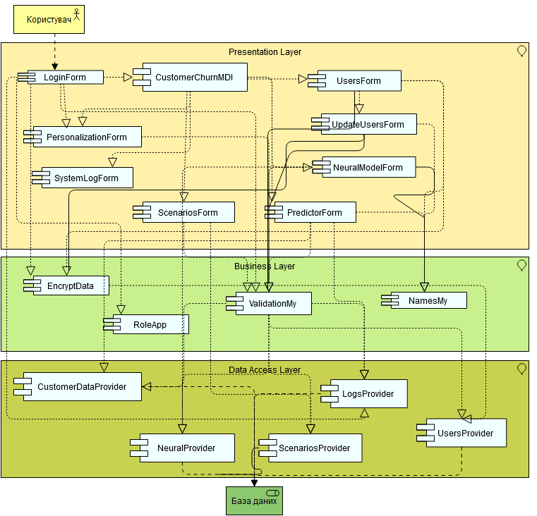
Рис. 1. Діаграма компонентів системи

На діаграмі компонентів системи (рис.1) представлено три основні шари: презентаційний шар, бізнес-шар та шар доступу до даних, які взаємодіють між собою для забезпечення функціональності системи аналізу відтоку клієнтів.

Опис даних
У процесі розробки системи для аналізу відтоку клієнтів з використанням методів машинного навчання ключовим етапом є вибір та підготовка даних. Для розробленої системи було вирішено використати набір даних, доступний на платформі Kaggle [6].
Набір "Customer Churn Dataset" містить інформацію про клієнтів компанії, їхні особисті характеристики, історію взаємодій з сервісом, а також відомості про те, чи припинив клієнт користуватися послугами компанії (відтік).
Перед початком роботи з даними було проведено їхній первинний аналіз, щоб зрозуміти їхню структуру та якість. Набір даних складається з 440833 записів, кожен з яких включає такі поля, як вік клієнта, стать, тривалість користування послугами, частота використання, інформація про платежі та інші. Важливою особливістю є наявність поля "Churn", яке вказує на факт відтоку клієнта.
Для навчання моделі машинного навчання було використано стандартний підхід розділення даних на тренувальний та тестовий набори. Це було зроблено у співвідношенні 80/20.
Однією з проблем, з якою довелося зіткнутися під час роботи з даними був їхній дисбаланс. Тому перед тренуванням моделі було підготовлено датасет, який містив 3 тисячі записів про схильність клієнтів до відтоку і таку ж саму кількість про тих, що не схильні.
Використовуючи набір даних "Customer Churn Dataset" з Kaggle можна забезпечити систему якісними даними, що дозволяє розробити надійну модель для прогнозування відтоку клієнтів.
Вектор вхідних параметрів x є n-вимірним, де n — кількість вхідних параметрів. Кожен компонент вектора представляє собою одну з характеристик клієнта або його поведінки:
$x=\left[x_{1}, x_{2}, …x_{n}\right]$ (1)
де,
$x_{1}$ – вік клієнта;
$x_{2}$ – стать клієнта;
$x_{3}$ – загальні витрати клієнта;
$x_{4}$ – остання взаємодія;
$x_{5}$ – тривалість обслуговування клієнта;
Вихідний параметр y вказує на прогнозований відтік клієнта

Тестування та аналіз результатів
Перед розробкою системи для аналізу відтоку клієнтів з використанням методів машинного навчання було проведено оцінювання ефективності трьох різних алгоритмів: метод опорних векторів (МОВ), метод швидкого дерева (МШД) та метод випадкового лісу (МВЛ). Ці алгоритми були вибрані через їхню популярність та ефективність у задачах класифікації, зокрема у прогнозуванні відтоку клієнтів.
Для кожного з методів було проведено п'ять ітерацій навчання та тестування, щоб забезпечити статистичну надійність результатів. В кожній ітерації використовувалися однакові тренувальні та тестові набори даних, що дозволяло об'єктивно порівняти ефективність алгоритмів.
Для оцінки ефективності кожного методу були використані шість метрик, подані у Таблиці 1. Після проведення п'яти ітерацій для кожного з методів були розраховані середні значення метрик. Ці середні значення використовувалися для заповнення таблиці порівняння, яка дозволяє візуально оцінити ефективність кожного з методів.
У таблиці 1 представлено результати проведеного тестування.

Таблиця 1
Порівняння метрик
Метод | Train Accuracy | Train AUC | Train F1Score | Test Accuracy | Test AUC | Test F1Score
МОВ | 75,33 | 70,11 | 72,56 | 72,44 | 74,65 | 73,58
МШД | 88,31 | 82,35 | 84,84 | 84,60 | 86,39 | 86,56
МВЛ | 78,11 | 73,24 | 75,45 | 74,22 | 76,44 | 75,11
Він не тільки показує високу ефективність на тренувальному наборі, але й забезпечує високу точність на тестовому наборі, що є ключовим для практичного застосування моделі. Зокрема, показники метрик Accuracy та F1Score на тестових даних виявилися на рівні 84,60% та 86,56% відповідно, що свідчить про високу надійність та точність моделі у прогнозуванні схильності клієнтів до відтоку.

Висновки

В роботі досліджено теоретичні підходи до системи аналізу відтоку клієнтів. Була описана архітектура розробленої системи. Проведено тестування розробленої та навченої моделі машинного навчання на тестових даних і досягнуто точності Accuracy: 84,60% та F1Score: 86,56%, що свідчить про високу надійність та точність моделі у прогнозуванні схильності клієнтів до відтоку.

Література

- Відтік клієнтів: причини та усунення [Електронний ресурс] / Fractus. — Режим доступу: https://fractus.com.ua/uk/blog/korysni-statti/prodazhi/vidtik-kliientiv-prichini-ta-usunennja/
- Borle, S.; Singh, S. S.; and Jain, D. C. 2008. Customer lifetime value measurement // Management science, 2008, 54(1), p.100– 112
- W. F. Sharpe. Capital Asset Prices – A Theory of Market Equilibrium Under Conditions of Risk // Journal of Finance. 1964. Vol. XIX, No. 3. P. 425–442.
- Breiman L. Random forests // Machine Learning. – Vol. 45, N 1. –2001. – P. 5–32.
- «Швидке дерево» (FastTree) [Електронний ресурс] / MicrobesOnline. — Режим доступу: http://www.microbesonline.org/fasttree/
- Customer Churn Dataset [Електронний ресурс] / Kaggle. — Режим доступу: https://www.kaggle.com/datasets/muhammadshahidazeem/customer-churn-dataset

